Consultas SQL Graduales para tiendaonline-data.sql

Carlos Martín Codina

INTRO

Mostrar todas las tablas: show tables;
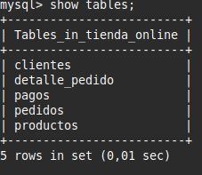

Mostrar la estructura de la tabla clientes: show columns from clientes;

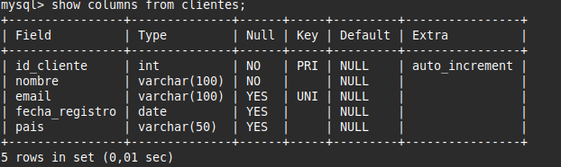

1. Consultas Básicas
1.1. Mostrar todos los clientes registrados: select * from clientes;

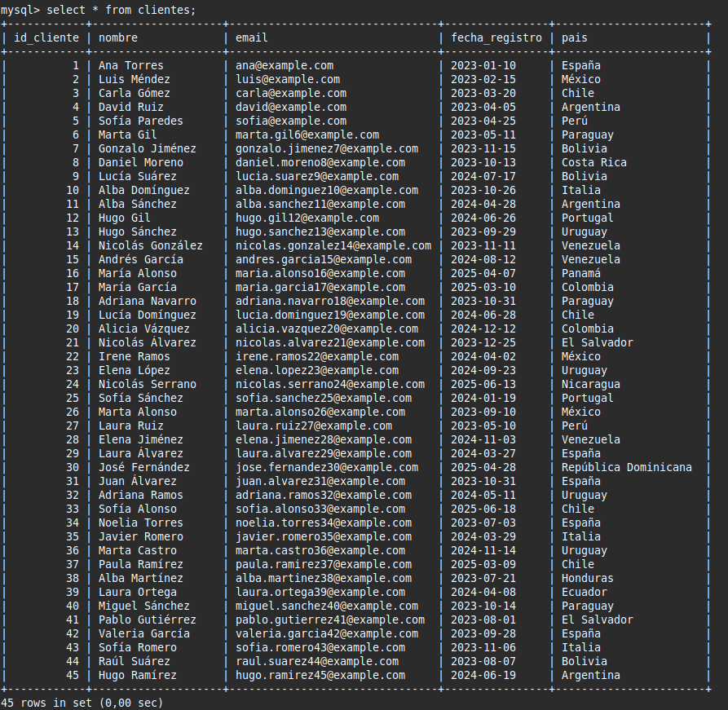

1.2. Mostrar todos los productos disponibles: select * from productos;

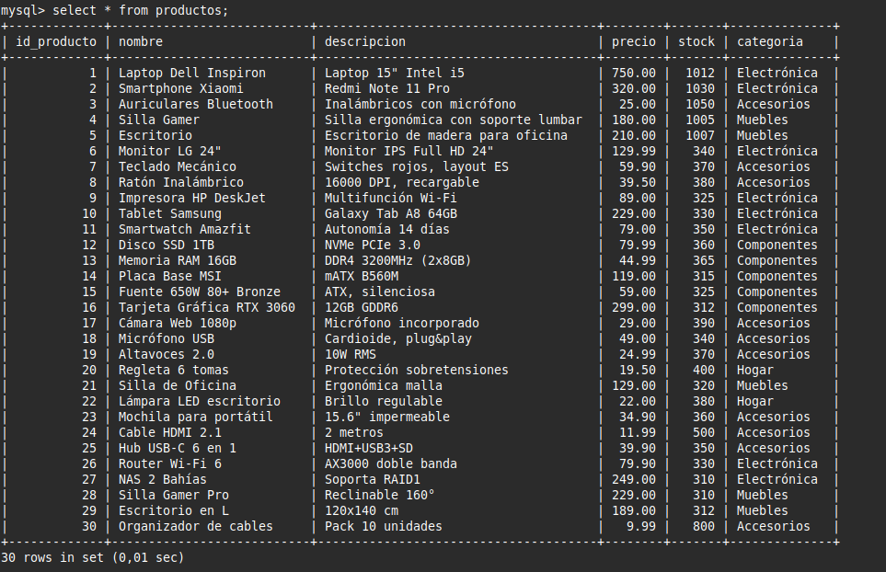

1.3. Mostrar todos los pedidos realizados: select * from pedidos;
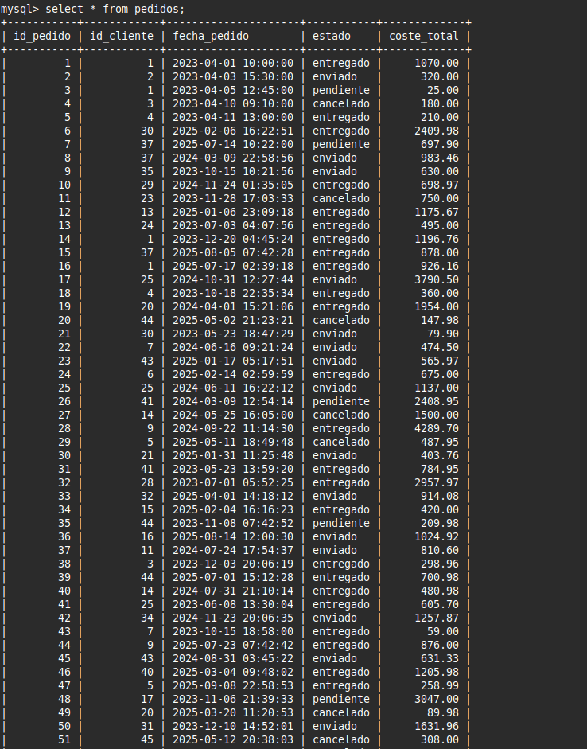

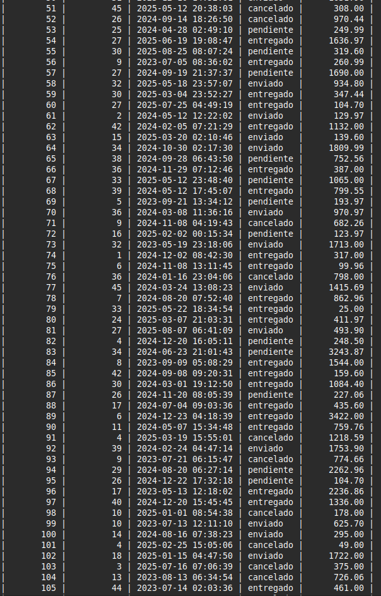
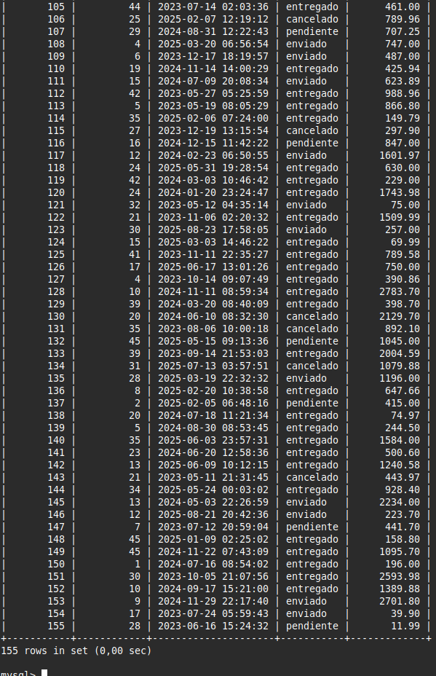

2. Consultas Básicas seleccionando campos específicos
2.1. Mostrar solo el nombre y el email de todos los clientes: select nombre,email from clientes;

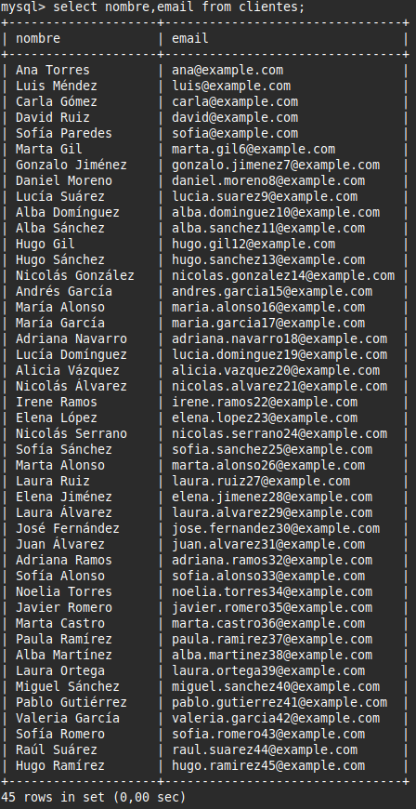

2.2. Mostrar solo el nombre y el precio de todos los productos: select nombre,precio from productos;
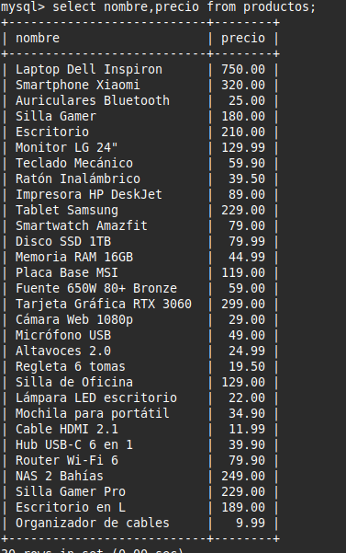

2.3. Mostrar solo el nombre y el estado de todos los pedidos: select * from pedidos
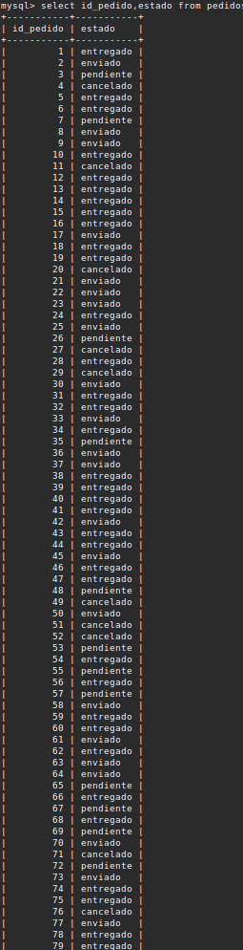
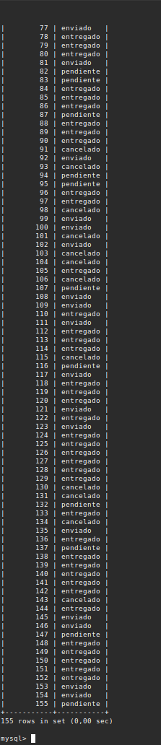

3. Consultas con ORDER BY, SORT y LIMIT
3.1. Mostrar los productos ordenados por precio de mayor a menor: select * from productos order by precio DESC;
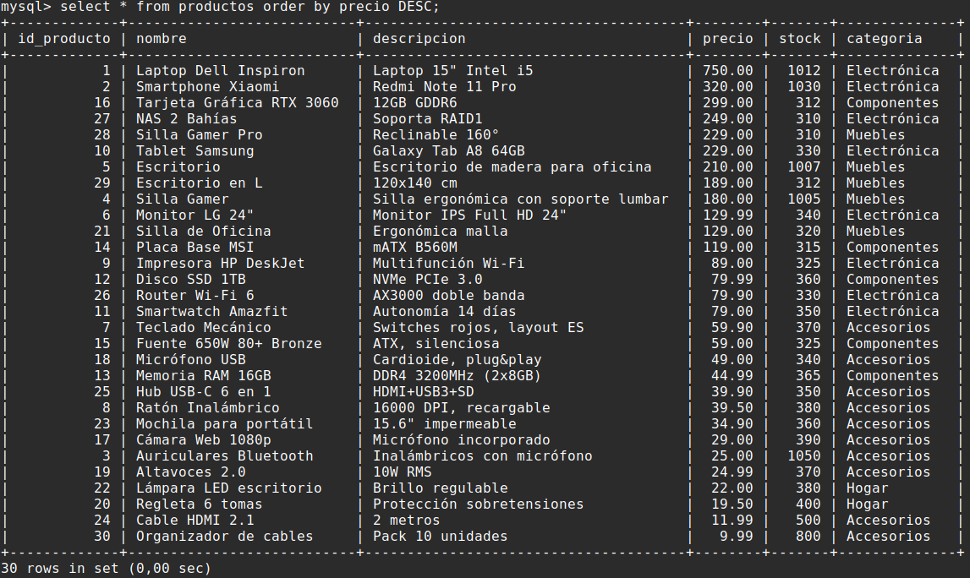

3.2. Mostrar los pedidos ordenados por fecha de pedido de más reciente a más antigua: select * from pedidos order by fecha_pedido DESC;
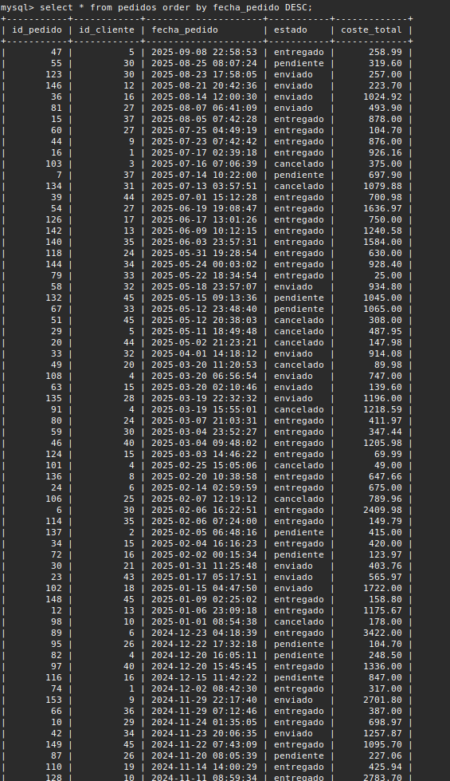
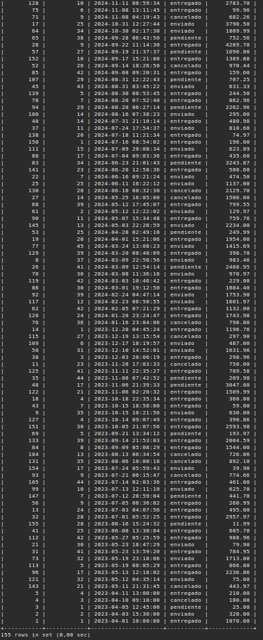

3.3. Mostrar los 5 primeros clientes registrados: select * from clientes order by fecha_registro ASC limit 5

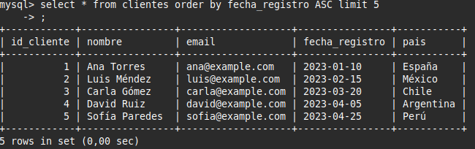

3.4. Mostrar los 3 últimos pedidos realizados: select * from pedidos order by fecha_pedido DESC limit 3;

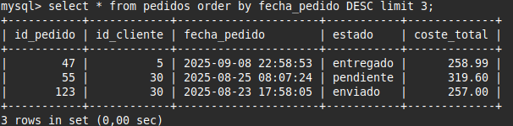

4. Filtros avanzados (IN, BETWEEN, LIKE...)
4.1. Mostrar los productos cuyo precio esté entre 100 y 500 euros: select * from productos WHERE precio BETWEEN 100 AND 500;

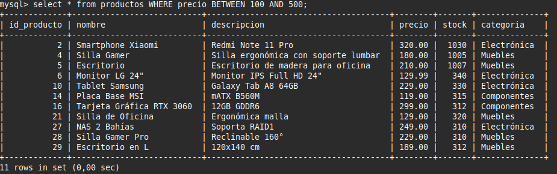

4.2. Mostrar los clientes que sean de España: select * from clientes WHERE pais="España";

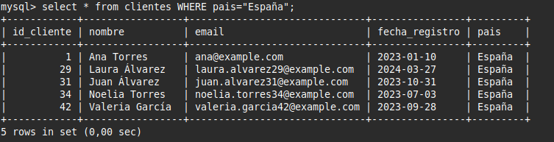

4.3. Mostrar los pedidos que tengan un estado que no sea 'pendiente': select * from pedidos WHERE NOT estado=”pendiente”
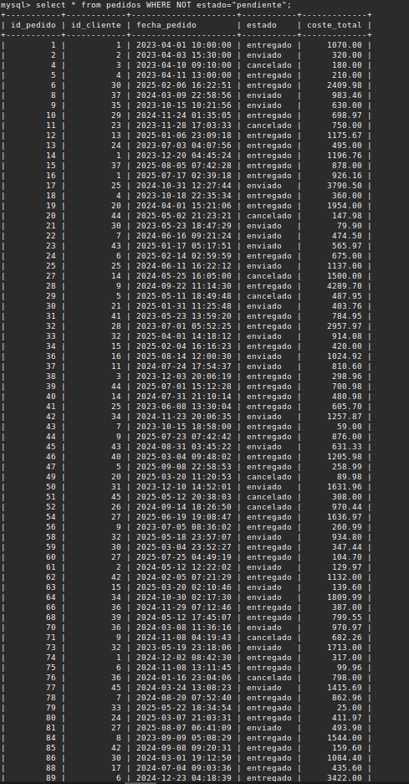
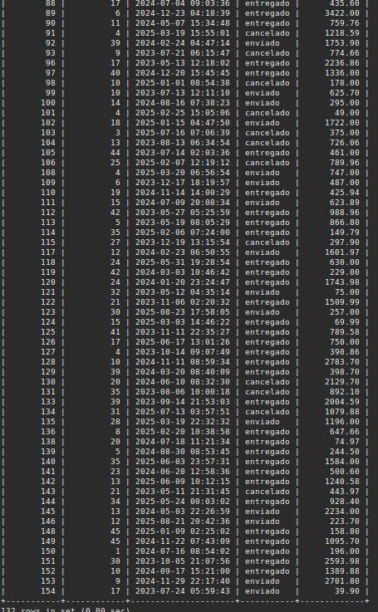

4.4. Mostrar los productos cuyo nombre contenga la palabra 'Laptop': select * from productos WHERE nombre LIKE "LAPTOP%";

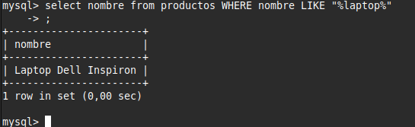

4.5. Buscar productos cuyo nombre comiencen por 'Laptop' o 'laptop':

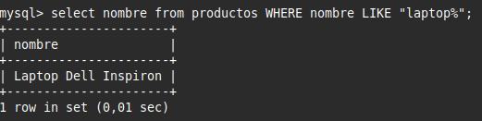

4.6. Mostrar los clientes que tengan un email que contenga '@example.com': select * from clientes WHERE email LIKE "%@example.com"

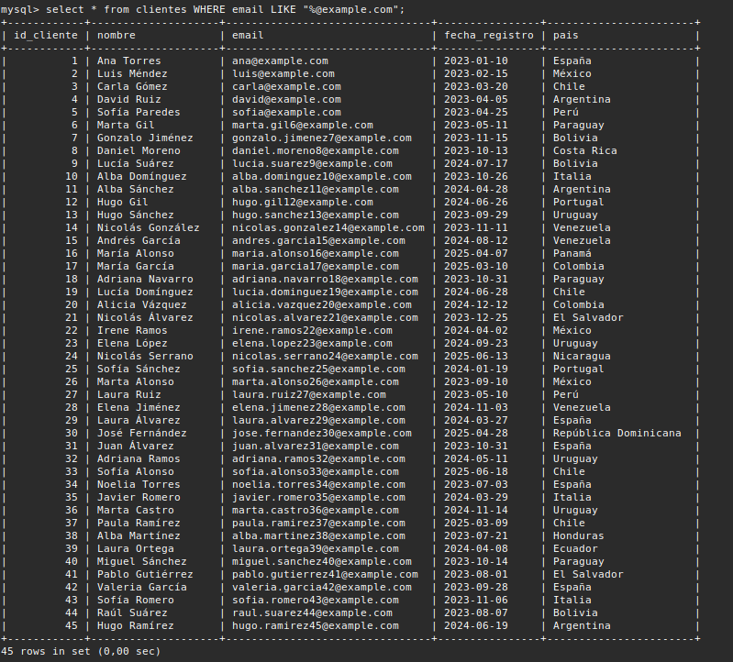

4.7. Mostrar los productos cuya categoría sea 'Electrónica' o 'Muebles' usando el operador IN: select * from productos WHERE categoria IN('Electrónica','Muebles');

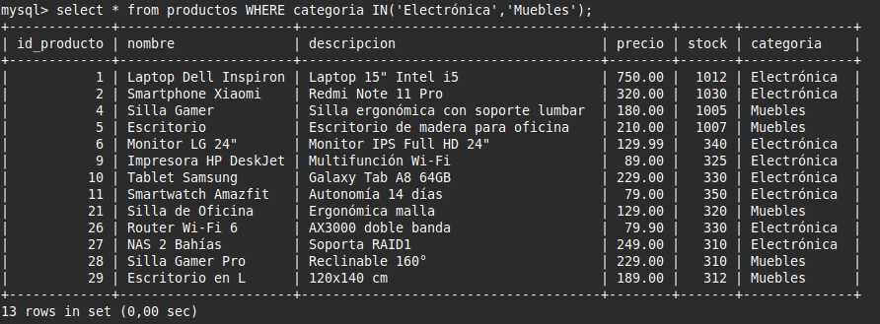

4.8. Mostrar los pedidos que tengan un total entre 100 y 500 euros: select * from pedidos WHERE coste_total BETWEEN 100 AND 500;
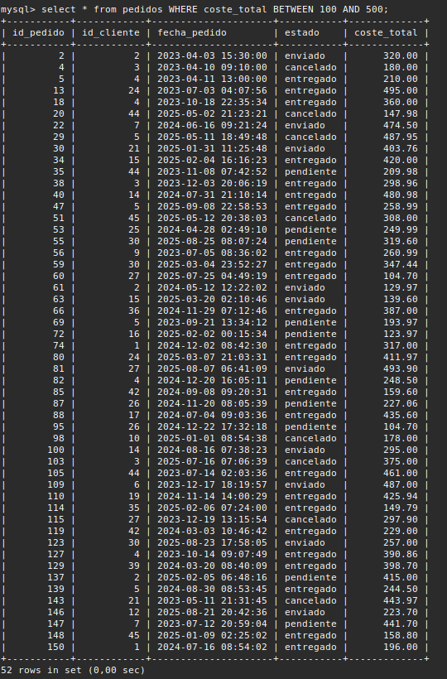

5. Ejemplos con funciones de cadenas, numéricas y de fechas numéricas
5.1. Obtener la longitud del nombre de cada cliente: select length(nombre) from clientes;

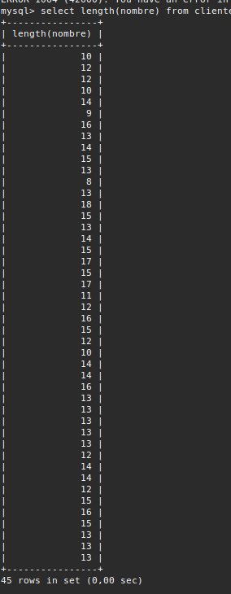

5.2. Obtener el total de pedidos realizados: select count(*) from pedidos;

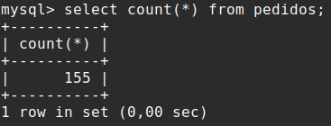

5.3. Obtener el precio promedio de los productos: select avg(precio) from productos;

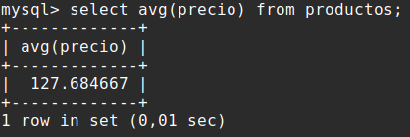

5.4. Obtener el precio más bajo de los productos: select min(precio) from productos;

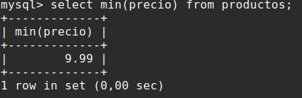

5.5. Obtener el precio más alto de los productos: select max(precio) from productos;

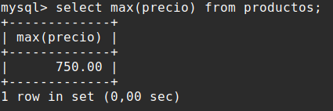

Funciones de cadena
5.6. Convertir el nombre de los productos a mayúsculas:
select upper(nombre) from productos;
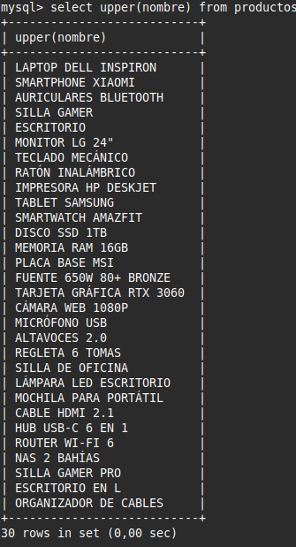

5.7. Convertir el nombre de los clientes a minúsculas:
select lower(nombre) from productos;
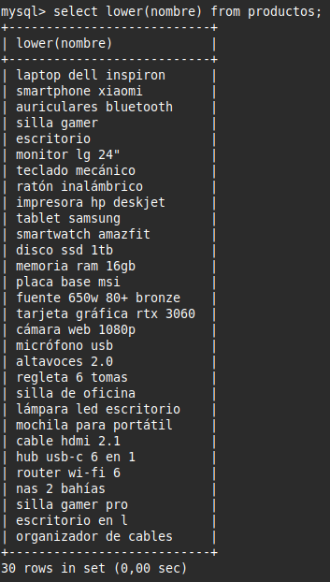

5.8. Obtener los primeros 3 caracteres del nombre de cada producto:
select substring(nombre,1,3) from productos;

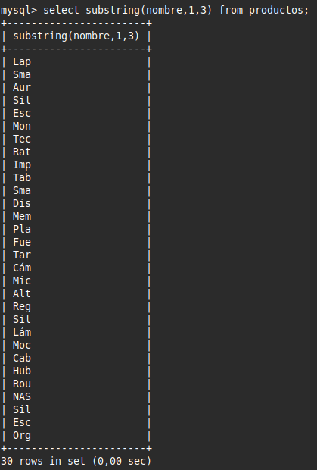

5.9. Obtener los últimos 3 caracteres del nombre de cada producto:
select substring(nombre,-3)from productos;

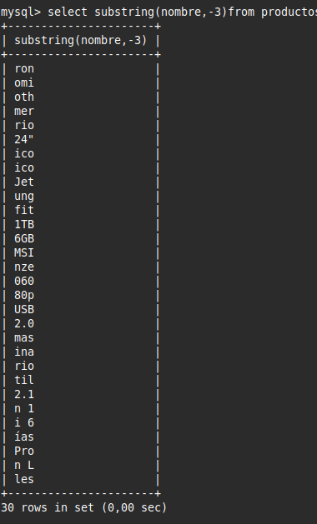

Funciones de fecha
5.10. Obtener la fecha de hoy:
select curdate();
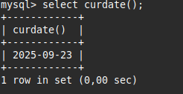

5.11. Calcular cuántos días han pasado desde el registro de cada cliente hasta hoy:
select datediff(fecha_registro,(curdate())) from clientes;

